«Минем беренче укытучым»

Мин, Кузина Фәридә Дөлфәт кызы, Салагыш урта гомуми белем бирү мәктәбендә укытучы булып эшлим. Иншамны үземнең беренче укытучыма багышлыйм. Укытучыма соклану, хөрмәт хисләре мине аның һөнәр сукмагыннан алып китте.
Беренче укытучым- Гимадиева (укыган чордагы фамилиясе- Маннанова) Галия Нургаян кызы. Ул Минзәлә педучилищесында 1972-1976 елларда укый. Уку елларындагы якты хатирәләрне искә төшерергә бик ярата. Сыйныф җитәкчесе Атнагулов Илгиз Хикмәт улы булган. “Минзәләдә укыткан укытучылар минем хатирәләремдә ягымлы, кайгыртучан, зәвыклы булып сакланалар һәм һәрвакыт үрнәк булдылар,”- ди Галия Нургаян кызы.

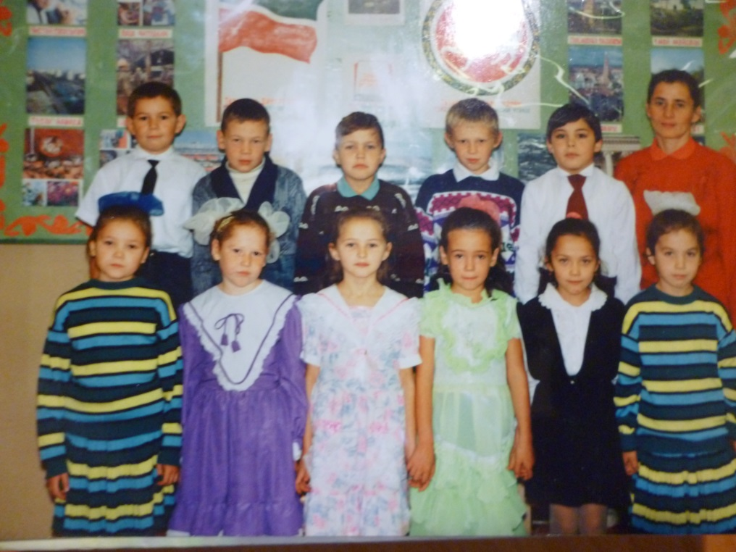
Беренче укытучым һәм сыйныфташларым белән. (Мин укытучым алдында)

Беренче укытучы! Кем генә үзенең тормышында беренче укытучысын зур хөрмәт белән телгә алмый икән? Чөнки беренче укытучы безне зур тормышка әзерли, укырга-язарга өйрәтә. Беренче тапкыр мәктәп бусагасын атлап кергән көннән алып, бала белән янәшәдә аның укытучысы атлый. Бүген галим дә, ташчы да , иген үстерүче дә аның олы исеме алдында баш ия, чөнки теләсә нинди һөнәргә юл башы укытучының фидакарь хезмәте нәтиҗәсендә салына. Ул дөньядагы барлык матур сыйфатларны үзенә туплаган. Киң күңеллелек, тырышлык, балаларга чиксез мәхәббәт, намуслылык, зыялылык… Андагы сабырлык- аналар сабырлыгына тиң. Ул һәр укучысын үз итеп, күңелен биреп ярата, һәрберсе өчен тигез борчыла.
Укучы һәм укытучы. Бу сүзләрне нәрсә берләштерә соң? Әлбәттә, мәктәп. Һәркайсыбызның иң матур хатирәләре, шатлык-борчулары, беренче дулкынланулары нәкъ менә мәктәп һәм укытучы белән бәйле. “Мәктәп- балаларның икенче йорты. Укучылар мәктәптән өйләренә кайтырга ашыкмасыннар, киресенчә, аларның күңеленә хуш килә торган урыннан, яраткан укытучыларыннан аерыласылары килмәсен, бала мәктәпкә сөенә- сөенә килсен, зур эшләр башкарган кебек рухланып кайтып китсен.”- дип минем беренче укытучым- Гимадиева( Маннанова) Галия Нургаян кызы үз гомеренең 36 елын мәктәпкә, укучыларына багышлый. Укытучым таләпчән булды, ләкин шушы таләпчәнлек артында күпме җылылык, наз булуын без әлбәттә тоя идек.
Без, авыл укучылары, укытучыларыбызга апа-абый дип эндәшергә өйрәнгән. Шулай эндәшү безне укытучыга тагын да яратып, үз итү кебек тоела миңа.
Галия апабыз туган авылыбыз Уразайда 1957 елда дөньяга килә. Башлангыч сыйныфларны үз авылында укыганнан соң, Салагыш авылына бишенче сыйныфка бара. Анда сигезенче сыйныфны тәмамлап, 1972 елда Минзәлә педучилищесына юнәлә. Беренче укытучымны сыйныф җитәкчесе Атнагулов Илгиз Хикмәт улы каршы ала. Төркемнәрендә күп өлеше кызлар булса да, ике генә малай булуга карамастан, Илгиз Хикмәт улы үз төркеме белән бик тиз уртак тел таба. Галия апа сыйныф җитәкчесен сабыр, кайгыртучан яктан гына искә ала. “Мин үзем бик тыйнак булдым, оялчан идем. Үзем актив катнашмасам да, училищеда һәр бәйрәмгә, һәр язучыга багышланган кичәләр әле дә күңелемдә саклана һәм үз эшемдә ул якты хатирәләр миңа бик ярдәм итте,”- дип искә төшерә Галия апа. Һәр Яз һәм хезмәт бәйрәме, Җиңү көне бәйрәмнәренә багышланган, стадионда ясаган чыгышларын, укытучыларның тырышып әзерләтүләрен дә онытмый укытучым. Яз-көз кроссларда, кышын чаңгы ярышларында, бәрәңге җыюда, укуында тырышып дүрт уку елы сизелми дә үтеп китә. Шундый ягымлы, кайгыртучан, инде үз кешеләр булган укытучылар белән аерылу бик авыр була. 1976 елда Минзәлә педучилищесын тәмамлап, Галия Нургаян кызы директор һәм башлангыч сыйныф укытучысы булып Ямурза авылына эшкә кайта. Әлбәттә, яшь кызга шундый җаваплы эшне башлап җибәрү җиңел булмый. Ләкин ул кыенлыклар алдында югалып, каушап калмый, куелган максатына кыю атлый. “Оялчанлыгым бераз каушата иде, тирә- яктагылар сизеп алып оялтырга яраталар иде,”- дип сөйли укытучы апам. Ләкин ул үзенең тырышлыгы белән йомшак ягын җиңә, бөтен гомерен мәктәпкә багышлый.
1981-1982 уку елыннан Уразай башлангыч мәктәбендә директор һәм башлангыч сыйныфлар укытучысы булып эшли башлый. 1992 елдан укытучы- методист буларак эшли.
2004 нче елда “Мәгарифтәге хезмәтләре өчен” күкрәк билгесе белән бүләкләнә.
2006 елдан безнең мәктәп Салагыш урта гомуми белем бирү мәктәбенә кушыла. Галия апа Уразай филиалында укытучы булып эшләвен 2012 елга кадәр дәвам итә. Дәресләрен кызыклы, балаларның танып-белү активлыгын һәм мөстәкыйльлеген иҗади эшчәнлеген үстерерлек итеп, һәр баланың табигый мөмкинлеген искә тотып үткәрде ул. Укыту- тәрбия эшләрендә уңышларга ирешү өчен ата-аналар һәм балалар арасында үзара ышаныч һәм ихтирам итешү хисен сакларга тырышты. Әти-әниләр белән һәрвакыт яхшы элемтәдә булды.
Галия апабыз һәрберебезнең холкын белеп, төшенкелеккә бирелгәндә күңелләребезне күтәрде, файдалы киңәшләрен бирде, кечкенәдән эш сөючән, олы йөрәкле, миһербанлы, ата-анага һәм өлкәннәргә игелекле булырга өйрәтте. Һәрберебездә кешелеклелек, әдәплелек кебек уңай сыйфатлар, яхшы гадәтләр тәрбияләү бурычы өстендә эшләде. Укытучыбыз белем бирү белән генә чикләнмәде, ә безне тормышка яраклашкан чын кешеләр итеп тәрбияләде.
Минем, үз туган авылымда башлангыч сыйныфлар укытучысы булып эшләвемдә беренче укытучым, Галия Нургаян кызының өлеше бик зур. Мәгариф өлкәсендә еллар узган саен беренче укытучыма рәхмәтләр укыйм. Хәзерге көндә дә, без тыгыз элемтәдә торабыз. Укытучым педагогика-методика өлкәсендәге яңалыклар белән даими танышып бара. Ул миңа укытучы хезмәтендә ярдәм итә, киңәшләрен бирә. Күршебез, беренче укытучым буларак беркайчан да борып чыгармый, ярдәм итәргә ашкынып тора.

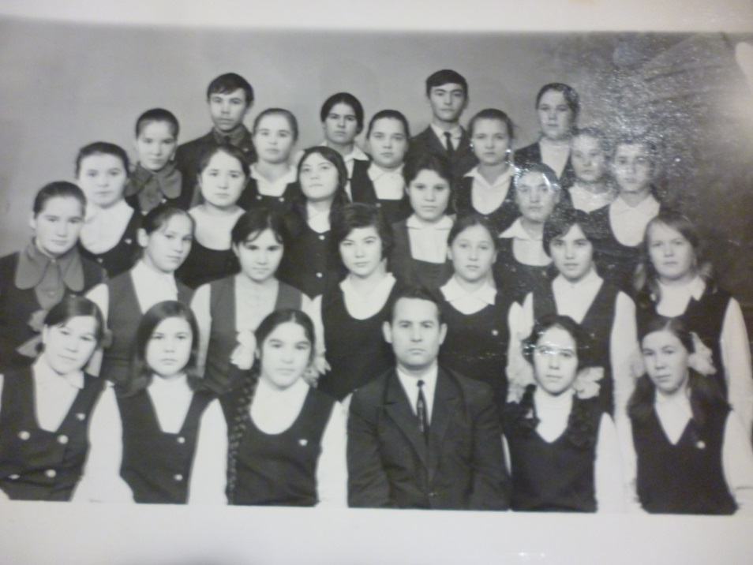
Галия Нургаян кызы 1 курста сыйныф җитәкчесе һәм төркемдәшләре белән.

Файдаланылган әдәбият.
- Галия Нургаян кызының шәхси архивы.

